Asignatura: Biología III
Docente: Prof. Lic. Cecilia L. Cocuccio
Fecha de entrega: lunes 6 de abril
Alumno/a: …………………………………………………

Tema: “La excreción y la regulación del medio interno”

Materiales de consulta:
Cuadernillo Biología II (ciclo lectivo 2019)
Anatomía del sistema renal. https://www.youtube.com/watch?v=unaV7SNS7xo&t=86s
“¿Cómo funcionan los riñones?”. Khan Academy en español. https://www.youtube.com/watch?v=_jLuZ0FZauo
“El riñón y la nefrona”. Khan Academy en español. https://www.youtube.com/watch?v=v2qTcYhdBMY

- ¿A qué se llama homeostasis? Menciona un ejemplo de un mecanismo del cuerpo que se relacione con la homeostasis y que no esté en el texto.

- ¿Qué diferencia hay entre un desecho metabólico y uno no metabólico? Ejemplifica.

- ¿Cuáles son los sistemas excretores del cuerpo humano?

- ¿Qué sustancias excreta el organismo humano y de donde provienen?

- ¿Qué función cumple el sistema excretor urinario?

- Reconoce los órganos del sistema urinario en el siguiente esquema. ¿Qué funciones cumple cada uno?

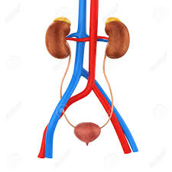

- En el esquema anterior, hay dos grandes vasos sanguíneos (arteria renal y vena renal) que forman parte del sistema circulatorio: ¿Qué relación tienen tales vasos sanguíneos con el subsistema urinario?

- Completa las referencias en el esquema del corte longitudinal de un riñón humano. Explica qué función cumple cada una de las estructuras señaladas.

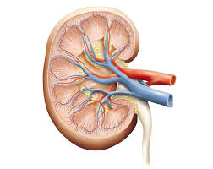

- A continuación, se presenta un esquema de la unidad funcional del riñón o “nefrón”.
- Completa las referencias del esquema:

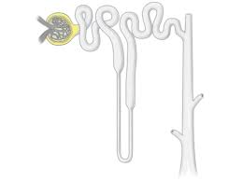

b) Indica a qué fase de la formación de la orina (glomerular / tubular) corresponde cada afirmación:
- Se reabsorben sustancias a la sangre.
- Ocurre por la alta presión de los capilares sanguíneos del glomérulo.
- Se filtra en la cápsula de Bowman un líquido de composición similar al plasma sanguíneo, pero sin las proteínas.

c) ¿En qué tramos de la nefrona/nefrón se producen transportes pasivo y activo?

d) Indica cuáles sustancias de la siguiente lista se encuentra en los líquidos renales y en cuál de ellos, completando con una cruz la tabla:

Sustancia | Sangre | Fluido glomerular | Orina
Proteínas
Glucosa
Urea
Agua
Aminoácidos
Ácido úrico
Sales minerales

10- A partir de la información ofrecida en los artículos a continuación, responde:

Aprueban la donación renal cruzada, que posibilitó el inédito trasplante de Lanata. Clarín. Octubre de 2017. https://www.clarin.com/buena-vida/aprueban-donacion-renal-cruzada-posibilito-inedito-trasplante-lanata_0_r1094dMTb.html
- Ley Justina. Donación de órganos: hay casi 11 mil argentinos en lista de espera. Clarín. Julio de 2018. https://www.clarin.com/sociedad/donacion-organos-11-mil-argentinos-lista-espera_0_BJnhqYqzQ.html
- Ley Justina. Se podrán hacer trasplantes renales cruzados. Fundación Favaloro. https://www.fundacionfavaloro.org/ley-justina-se-podran-realizar-trasplantes-renales-cruzados/
- Donación de órganos: se reglamentó la “Ley Justina” y los médicos no deberán consultar a la familia. Clarín. Julio de 2019. https://www.clarin.com/sociedad/donacion-organos-reglamento-ley-justina-medicos-deberan-consultar-familia_0_lGneJghZq.html
- ¿Cuál es el órgano que tiene la lista de espera más extensa para trasplantes en Argentina? ¿Cómo se explica esta situación?
- ¿Qué ventajas trajo la donación cruzada a partir de la nueva Ley Justina o Ley de trasplante de órganos, tejidos y células (N° 27.447)? ¿Qué opinión tienes al respecto y de las nuevas disposiciones que plantea la ley? Justifica.

